HACER CACA EN EL WATER
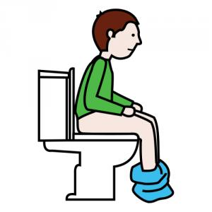
Hoy voy a aprender ir al water 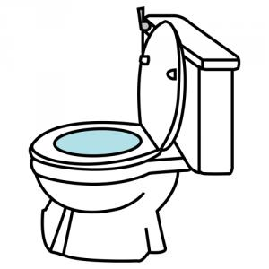 cuando tenga ganas de hacer caca.
Cuando note que la barriga me avisa de que tengo que hacer caca voy al cuarto de baño y me siento en el wáter. Espero a que salga y aprieto un poco.
Cuando termine me limpio el culo 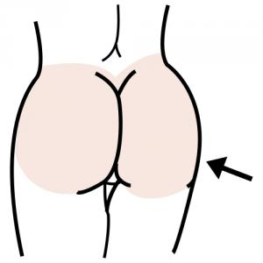 , tiro el papel, tiro de la cisterna y me lavo bien las manos 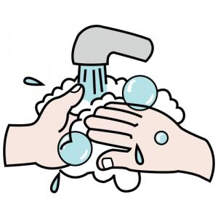.
Hoy he aprendido a ir yo solo al wáter a hacer caca y eso está bien. 
Para recordar bien por qué debo hacerlo puedo escuchar de vez en cuando la siguiente lista y repetirme las siguientes palabras:” Si tengo ganas de hacer caca voy al cuarto de baño, me siento en el wáter, me limpio el culo cuando termine, tiro el papel, tiro de la cisterna y me lavo bien las manos.
- Para agradar a mamá y papá.
- Para que no me haga caca encima.
- Para que se note que soy ya un niño grande que sabe ir al servicio a hacer caca.
- Para que mis papás estén orgullosas de mí y se pongan contentos.
- Porque a veces, aunque no quiera ir al cuarto de baño en ese momento debo hacerlo porque la caca no sabe esperar en la barriguita y se sale.

